МИНИСТЕРСТВО ОБРАЗОВАНИЯ И НАУКИ УКРАИНЫ
ВОСТОЧНОУКРАИНСКИЙ НАЦИОНАЛЬНЫЙ УНИВЕРСИТЕТ
ИМЕНИ ВЛАДИМИРА ДАЛЯ
СЕВЕРОДОНЕЦКИЙ ТЕХНОЛОГИЧЕСКИЙ ИНСТИТУТ

МЕТОДИЧЕСКИЕ УКАЗАНИЯ

к лабораторным работам по курсу

«Основы метрологии, взаимозаменяемости и стандартизации»
для направления подготовки 0910 «Электронные аппараты»
для студентов специальностей
7.091001 «Производство электронных средств» и
7.091003 «Электронная бытовая аппаратура»
всех форм обучения

Утверждено на заседании | Утверждено на заседании
методической комиссии | кафедры «Электронные аппараты»
по направлению ЭА и КИ
Протокол № от г. | Протокол № от
Председатель комиссии
доцент, к.т.н.

Северодонецк, 2005
ОБЩИЕ ПОЛОЖЕНИЯ

Развитие науки неразрывно связано с прогрессом в области измерений. Особенно важна роль электрорадиоизмерений, достоинством которых является универсальность, дистанционность, простота автоматизации, возможность обеспечения непрерывности и высокой точности и ряд других.
Цель лабораторных работ – расширить представление студентов о возможностях современной измерительной техники, выработать умение и навыки работы с измерительными приборами, а также обработки результатов наблюдений и их анализа, закрепить знания полученные при изучении лекционного материала.
Выполнению лабораторных работ должна предшествовать самостоятельная проработка теоретического материала. Студент должен уяснить цел работы, ознакомиться с порядком проведения измерений, принципом действия используемых средств измерения и их основными характеристиками. Для контроля степени усвоения материала, описания каждой лабораторной работы завершается контрольными вопросами.
Каждый студент представляет отчет по выполненной лабораторной работе. Отчет должен содержать цель работы, перечень используемых приборов и их характеристики, измерительные схемы, методику измерений и основные расчетные формулы, результаты измерений и расчетов, выводы. Отчет выполняется по установленной форме. Все расчеты и результаты измерений приводятся в единицах системы СИ.
Перед началом лабораторного практикума студенты проходят инструктаж по технике безопасности.
Категорически запрещается :
приступать к работе без разрешения преподавателя;
работать с незаземленным оборудованием;
касаться оголенных проводов, контактных клем или разъемов;
производить монтаж и демонтаж лабораторной установки при включенном электропитании;
включать на приборах тумблеры и другие элементы регулирования, не связанные с проводимыми измерениями;
изменять программу и порядок измерений без разрешения преподавателя;
устранять неисправности в установке или приборе.

ЛАБОРАТОРНАЯ РАБОТА №1

ПОВЕРКА ВОЛЬТМЕТРА

  - Цель работы.
Изучение целей и задач, решаемых при проведении поверки средств измерений, практическое освоение методики выполнения поверки и представления ее результатов.

  - Краткие теоретические сведения.
Для обеспечения единства измерений единицы, в которых производятся измерения физических величин, воспроизводятся централизовано с помощью государственных эталонов, и информация об их размере передается рабочим средствам измерения.
Чтобы подтвердить правильность передачи размера физической величины от эталона к рабочим средствам измерений, все средства измерения подвергаются периодической поверке.
Поверка – это определение метрологическим органом погрешности средств измерений и установление их пригодности к применению.
Документ, устанавливающий средства, методы и точность передачи размера единицы физической величины от эталона к рабочим средствам измерений, называется поверочной схемой (рисунок 1.1).

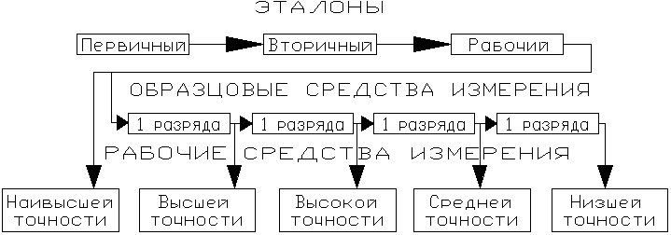

Рисунок 1.1 – Поверочная схема

Поверочная схема устанавливает соподчиненность средств измерений и соотношение между их допускаемыми погрешностями в процессе передачи значения единицы физической величины от эталона к рабочему средству измерений. Определяющим фактором является точность конечного средства измерений. Необходимая точность образцовых средств измерений, а иногда и их типы регламентируются ГОСТами на методы поверки средств измерений.
Пригодными к применению признают средства измерений, поверка которых, выполненная в соответствии с требованиями нормативно-технических документов, подтверждает их соответствие метрологическим и техническим требованиям к данному типу средств измерений.
Для рабочих средств измерений, точность которых обычно невелика, основной метрологической характеристикой является класс точности, устанавливающий предельные значения допускаемой погрешности. Класс точности не определяет погрешности конкретного экземпляра средств измерений, а указывает лишь пределы, в которых она может находиться.
При проведении поверки средств измерений, классов точности 1,0 – 5,0 должны соблюдаться следующие нормальные условия:
- температура окружающей среды (20±5)⁰С;
- относительная влажность воздуха 30-80 %;
- атмосферное давление (100±6) кПа.
При необходимости, в соответствии с правилами эксплуатации средств измерений необходимо обеспечить их термостатирование, экранирование, виброзащиту и т.п.
Поверка средств измерений, классов точности 0,5 – 4,0 производится методом непосредственного сличения с образцовыми средствами измерений, которые должны иметь точность в 3 – 5 раз выше, по сравнению с поверяемыми средствами измерений.
Основная погрешность средств измерений, определенная в нормальных условиях, не должна превышать пределов допустимой погрешности, т.е. класса точности.
Положительные результаты поверки средств измерений удостоверяют оттиском поверительного клейма на средстве измерений и (или) свидетельством о поверке, или записью с оттиском клейма в соответствующем разделе эксплуатационной документации. Порядок засвидетельствования указывают в методике поверки средств измерений конкретного типа.
Если в результате поверки средство измерений признают не пригодным к применению, поверитель анулирует свидетельство и (или) гасит предыдущий оттиск клейма или делает соответствующую запись в эксплуатационной документации. По требованию заявителя выдается справка о непригодности указанного средства измерений. На обратной стороне свидетельства или в приложении к свидетельству приводят, при необходимости, данные, полученные при проведении поверки.
Формы свидетельства о поверке и справки о непригодности приведены в приложении.

  - Описание лабораторной установки.
В работе используют поверяемый вольтметр, образцовый вольтметр и источник измеряемой величины – универсальный источник питания с плавно регулируемым выходным напряжением постоянного тока. Поверяемый и образцовый вольтметры подключают параллельно к выходным клеммам источника питания. Напряжение регулируют с помощью встроенного аттенюатора.

  - Порядок выполнения работы.
    - Изучить предложенный для поверки вольтметр. Подобрать образцовый вольтметр.
    - Записать в отчет все характеристики поверяемого прибора, которые могут быть определены по обозначениям на циферблате прибора.
    - Произвести внешний осмотр поверяемого прибора с целью установления отсутствия внешних повреждений и повреждений покрытия шкалы.
    - Произвести опробование приборов, установив надежное закрепление зажимов, плавный ход и четкую фиксацию переключателей.
    - Подключить оба вольтметра к источнику питания согласно схеме (рисунок 2).

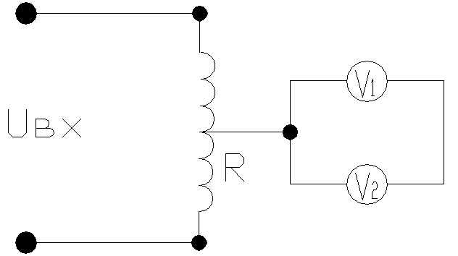

V₁ и V₂ – поверяемый и образцовый вольтметры, R – аттенюатор источника питания.

Рисунок 1.2 – Схема поверки вольтметра

    - Проверить положение указателей поверяемого и образцового приборов. Если они не находятся на нулевой отметке, то их положение корректируют с помощью механических корректоров при отключенных цепях тока и напряжения.
    - Включить вольтметры и источник питания в сеть и прогреть их для установления рабочего режима в течение времени, указанного в эксплуатационных документах на приборы.
    - Произвести поверку вольтметра на всех оцифрованных делениях шкалы. Для этого с помощью плавного аттенюатора на поверяемом вольтметре устанавливаем последовательно напряжения, равные значениям оцифрованных делений шкалы, и снимаем показания образцового прибора. Точность отсчета по шкале образцового вольтметра должна быть не менее 0,25 деления.
Чтобы исключить систематическую погрешность, в процессе измерений применяют метод компенсации по знаку, для чего измерения производят дважды – при прямом (Uпр) и обратном (Uоб) ходе указателя. Для уменьшения влияния случайных погрешностей процедуру измерений повторить 3 раза. Результаты измерений занести в таблицу:

Показания поверяе-мого прибора U, В | Показания образцового прибора, В |  |  |  |  |  | Uд, В | Δ, В | δ, % | γ, % | V, %
Показания поверяе-мого прибора U, В | Uпр | Uоб | Uпр | Uоб | Uпр | Uоб

    - Выключить источник питания и вольтметры.

  - Обработка результатов измерений.
    - Определить действительное значение измеряемого напряжения для каждого поверяемого деления шкалы.

$$U_{Д}=\frac{\sum_{i=1}^{3}{U_{\text{ПР}}}+\sum_{i=1}^{3}{U_{\text{ОБ}}}}{6}$$

    - Вычислить абсолютную погрешность поверяемого прибора для каждого поверяемого деления шкалы:

$$Δ=U−U_{Д}$$

где U – значение напряжения, соответствующее оцифрованному делению шкалы поверяемого вольтметра;
U_{Д} – действительное значение этого напряжения.
    - Вычислить относительную погрешность для каждого поверяемого деления шкалы:

$$δ=\frac{Δ}{U_{Д}}⋅\text{100}\text{\%}$$

где Δ - абсолютная погрешность на поверяемом делении шкалы;
U_{Д} – действительное значение напряжения в данной точки шкалы.
    - Вычислить приведенную погрешность для каждого поверяемого деления шкалы:

$$γ=\frac{Δ}{U_{Н}}⋅\text{100}\text{\%}$$

где Δ - абсолютная погрешность на поверяемом делении шкалы;
U_{Н} – нормирующее значение, за которое принимается наибольшее значение напряжения в поверяемом поддиапазоне вольтметра.
    - Вычислить вариацию показаний.
Вариация показаний прибора на поверяемой отметке шкалы равна модулю разности действительных значений измеряемой величины при одном и том же показании прибора, полученном при плавном подводе указателя сначала со стороны меньших, а затем со стороны больших значений при неизменной полярности тока (Uпр и Uоб соответственно).

$$V=\left|U_{\text{ПР}}−U_{\text{ОБ}}\right|$$

Т.к. процедура таких измерений производится трижды, то

$\overline{V}=\frac{\sum{V}}{3}$

и $V\text{\%}=\frac{\overline{V}}{U_{\text{НОМ}}}⋅\text{100}\text{\%}$

где $\overline{V}$- среднее значение вариации на поверяемой отметке шкалы;
U_{НОМ} – номинальное значение измеряемой величины на поверяемой отметке шкалы.
Вариация показаний рабочих приборов не должна превышать значений, установленных нормативно-техническими документами. Вариация показаний образцовых приборов не должна превышать половины значений предела допускаемой основной погрешности этого прибора.
    - Результаты расчетов занести в таблицу.

  - Установить факт пригодности (не пригодности) прибора к применению. Для этого определить, выполняется ли условие

$$\left|γ_{\text{MAX}}\right|<K\text{.}T\text{.}$$

где К.Т. – класс точности поверяемого прибора.
Если это условие не выполняется, то поверяемый прибор не соответствует своему классу точности и нуждается в ремонте.

  - Если прибор годен к применению, то по данным измерений и расчетов строится график зависимости поправки от показаний поверяемого прибора (ломаная линия). Поправка равна абсолютной погрешности прибора на поверяемой отметке шкалы с противоположным знаком:

$q=−Δ$.

График поправок используется для определения уточненного значения напряжения U_{Д} по показаниям вольтметра в соответствующей точке шкалы:

$$U_{Д}=U+q$$

  - Построить график зависимости относительной погрешности от показаний поверяемого прибора $δ=f(U)$. Проанализировать изменения относительной погрешности вдоль шкалы прибора.

  - Содержание отчета.
Отчет должен содержать:
- цель работы;
- основные правила поверки;
- основные расчетные формулы;
- схему поверки;
- характеристики поверяемого и образцового приборов;
- таблицу с результатами измерений и расчетов;
- графики поправок и относительной погрешности;
- выводы.

КОНТРОЛЬНЫЕ ВОПРСЫ

- Что такое поверка?
- С какой целью проводится поверка средств измерений?
- Как подбирается образцовый прибор для выполнения поверки?
- Какие мероприятия нужно выполнить и что предусмотреть перед проведением поверки?
- Как вольтметр подключается к измеряемой цепи?
- Каким должно быть входное сопротивление вольтметра и почему?
- Для чего измерения в процессе поверки производятся при прямом и обратном ходе указателя?
- Почему при поверке производят многократное наблюдение измеряемой величины?
- На каком основании делается вывод о пригодности (непригодности) прибора к применению?
- Каково назначение графика поправок и как им пользоваться?
- О чем свидетельствует характер изменения относительной погрешности вдоль шкалы прибора?

ПРИЛОЖЕНИЕ

ФОРМЫ СВИДЕТЕЛЬСТВ О ПОВЕРКЕ

- Форма свидетельства о поверке рабочего средства измерительной техники, выдаваемого территориальным органом Госстандарта Украины

Государственный герб Украины

ГОСУДАРСТВЕННЫЙ КОМИТЕТ СТАНДАРТИЗАЦИИ, МЕТРОЛОГИИ
И СЕРТИФИКАЦИИ УКРАИНЫ

наименование территориального органа Госстандарта Украины, номер и дата выдачи аттестата аккредитации

СВИДЕТЕЛЬСТВО
о поверке рабочего средства измерительной техники

№_______ Действительно до «__________» ________________

наименование средства измерительной техники, условное обозначение, заводской номер

изготовленный________________________________________________________________________
наименование изготовителя

принадлежащий_______________________________________________________________________

на основании результатов поверки признается годным и допускается к применению согласно

_____________________________________________________________________________________
наименование документа, содержащего требования к метрологическим характеристикам и,

_____________________________________________________________________________________
при необходимости, значения метрологических характеристик

_____________________________________________________________________________________
(класс, погрешности, диапазоны измерений и др.)

_____________________________________________________________________________________

Государственный поверитель _____________ ___________________
подпись инициалы, фамилия

Место печати или оттиска
поверительного клейма «________»_____________г.

2. Форма свидетельства о поверке рабочего средства измерительной техники, выдаваемого аккредитованной метрологической службой

Государственный герб Украины

наименование аккредитованной метрологической службой, номер и дата выдачи аттестата аккредитации

СВИДЕТЕЛЬСТВО
о поверке рабочего средства измерительной техники

№_______ Действительно до «__________» ________________

наименование средства измерительной техники, условное обозначение, заводской номер

изготовленный________________________________________________________________________
наименование изготовителя

принадлежащий_______________________________________________________________________

на основании результатов поверки признается годным и допускается к применению согласно

_____________________________________________________________________________________
наименование документа, содержащего требования к метрологическим характеристикам и,

_____________________________________________________________________________________
при необходимости, значения метрологических характеристик

_____________________________________________________________________________________
(класс, погрешности, диапазоны измерений и др.)

_____________________________________________________________________________________

Поверитель _____________ ___________________
подпись инициалы, фамилия

Место печати или оттиска
поверительного клейма «________»_____________г.

ПРИЛОЖЕНИЕ

ФОРМЫ СПАРАВКИ О НЕПРИГОДНОСТИ

- Форма справки о непригодности средства измерительной техники, выдаваемой территориальным органом Госстандарта Украины

Государственный герб Украины

ГОСУДАРСТВЕННЫЙ КОМИТЕТ СТАНДАРТИЗАЦИИ, МЕТРОЛОГИИ
И СЕРТИФИКАЦИИ УКРАИНЫ

наименование территориального органа Госстандарта Украины, номер и дата выдачи аттестата аккредитации

СПРАВКА
о непригодности средства измерительной техники

№_______ Действительно до «__________» ________________

наименование средства измерительной техники, условное обозначение, заводской номер

изготовленный________________________________________________________________________
наименование изготовителя

принадлежащий_______________________________________________________________________

на основании результатов поверки признается не пригодным к применению.

Основания для признания средства измерительной техники непригодным:

_____________________________________________________________________________________

_____________________________________________________________________________________

_____________________________________________________________________________________

Руководитель подразделения _____________ ___________________
подпись инициалы, фамилия

Государственный поверитель _____________ ___________________
подпись инициалы, фамилия

Место печати или оттиска
поверительного клейма

- Форма справки о непригодности средства измерительной техники, выдаваемой аккредитованной метрологической службой

Государственный герб Украины

наименование территориального органа Госстандарта Украины, номер и дата выдачи аттестата аккредитации

СПРАВКА
о непригодности средства измерительной техники

№_______ Действительно до «__________» ________________

наименование средства измерительной техники, условное обозначение, заводской номер

изготовленный________________________________________________________________________
наименование изготовителя

принадлежащий_______________________________________________________________________

на основании результатов поверки признается не пригодным к применению.

Основания для признания средства измерительной техники непригодным:

_____________________________________________________________________________________

_____________________________________________________________________________________

_____________________________________________________________________________________

Руководитель аккредитированной
Метрологической службы _____________ ___________________
подпись инициалы, фамилия

Поверитель _____________ ___________________
подпись инициалы, фамилия

Место печати или оттиска
поверительного клейма

ЛАБОРАТОРНАЯ РАБОТА №2

МЕТОДЫ ИЗМЕРЕНИЯ ПАРАМЕТРОВ ИМПУЛЬСНЫХ ЭЛЕКТРИЧЕСКИХ СИГНАЛОВ

  - Цель работы
Изучение методов и средств измерения параметров импульсных электрических сигналов.

  - Краткие теоретические сведения.
    - Электронно-лучевые осциллографы.
Для наблюдения, измерения и регистрации электрических сигналов применяются электронно-лучевые осциллографы. В основе их работы лежит преобразование исследуемых сигналов в видимое изображение, получаемое на экране электронно-лучевой трубки (ЭЛТ). Любой универсальный осциллограф состоит из ЭЛТ, трех каналов управления лучем и блока питания (рис.2.1).

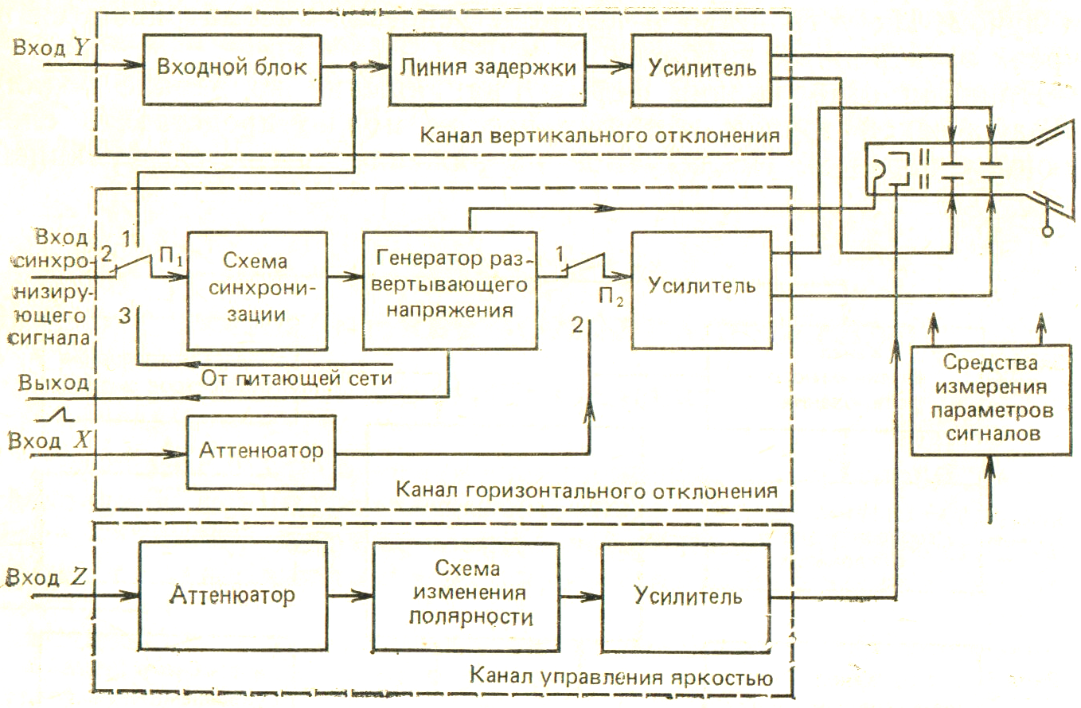

Рис. 2.1 – Структурная схема осциллографа.

Простейшая ЭЛТ представляет собой стеклянный баллон с высоким вакуумом (~10 ^{– 7} Па), внутри которого жестко закреплены электронная пушка и две пары взаимно перпендикулярных отклоняющих пластин. На внутреннюю сторону дна баллона наносится тонкий слой люминофора, который служит экраном.

В электронную пушку входят: нагревной катод, модулятор и два анода (рис. 2.2).

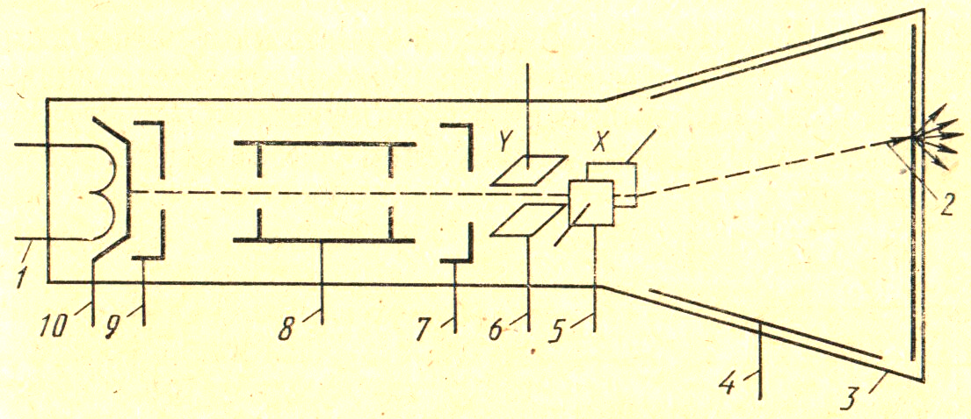

Рис. 2.2 – Устройство электронно-лучевой трубки.

Изменяя напряжение на модуляторе относительно катода, можно управлять интенсивностью луча, т.е. яркостью. Анод А1 служит для фокусировки, а анод А2 – для ускорения потока электронов. Анод А3 в виде металлического кольца, нанесенного на внутреннюю поверхность баллона, используется при исследовании сверхбыстрых процессов для дополнительного ускорения электронов.

Отклонение луча вдоль оси происходит по закону изменения напряжения развертки. Напряжение развертки подается от генератора с широкими пределами регулирования частоты и имеет форму пилообразного импульса. Во время нарастания напряжения луч с равномерной скоростью перемещается по экрану слева направо, а при спаде импульса луч возвращается в первоначальное положение. Далее процесс повторяется. Причем время нарастания напряжения до максимального значения Тn (прямой ход луча) много больше, чем время спада Тоб (обратный ход луча). В случае идеальной пилы обратный ход луча происходит так быстро, что свечение не наблюдается. Принцип получения пилы заключается в заряде конденсатора для получения прямого хода луча и разряде – для обратного хода.

Исследуемый сигнал подается на вертикально отклоняющие пластины У. При равенстве периодов напряжения развертки и сигнала Тр=Тс на экране получается неподвижное изображение траектории луча, т.е. изображение одного периода исследуемого сигнала (рис. 2.3.).

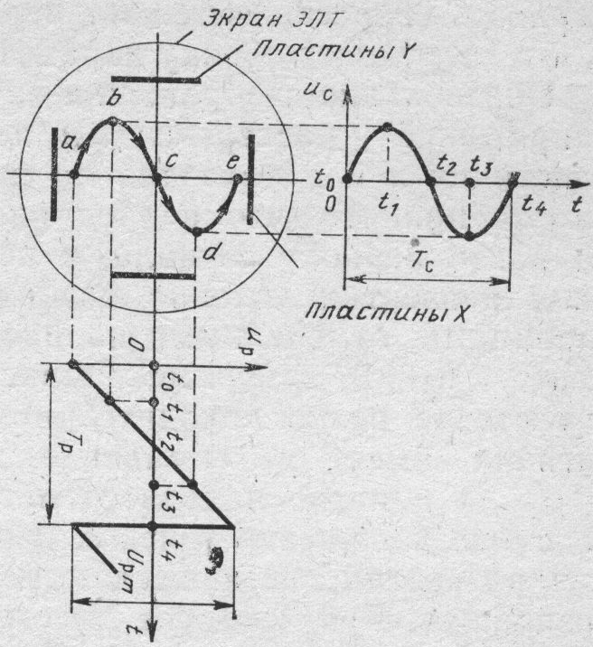

Рис.2.3 – Образование изображения на экране ЭЛТ при воздействии напряжений развертки Up и сигнала Uc.

Параметры электрического сигнала определяются путем измерения геометрических размеров осциллограммы. Большинство сигналов рассматривается в реальном масштабе времени, поэтому осциллограмма представляет собой функциональную зависимость двух или трех величин: у=f(t) или y=f(t,z).

Рабочая часть экрана представляет собой масштабную сетку, что исключает погрешность отсчетов размеров изображения, связанную с параллаксом.

Для одновременного наблюдения на одном экране нескольких сигналов применяются многолучевые осциллографы. Наиболее часто применяются приборы, позволяющие наблюдать два сигнала – двухканальные и двухлучевые (рис.2.4).

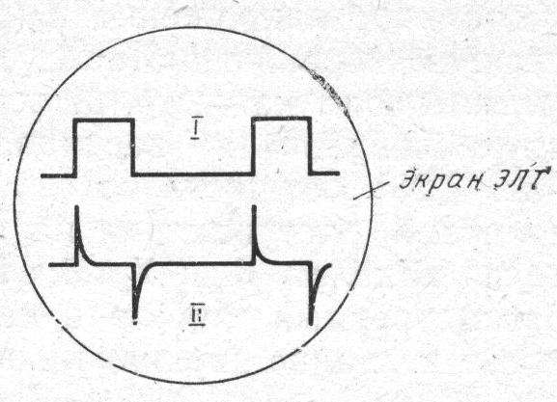

Рис.2.4 – Осциллограммы двух сигналов, одновременно наблюдаемых на экране двухлучевого (или двухканального) осциллографа.

Двухканальный осциллограф содержит два канала вертикального отклонения и электронный переключатель, который попеременно подает выходные сигналы каждого канала на одни и те же отклоняющие пластины обычной ЭЛТ. Обычно предусматривают четыре режима работы каналов: одноканальный (работает либо первый, либо второй канал); чередование каналов (поочередное включение каналов после каждого хода развертки); прерывания (работают оба канала, но переключение производится с высокой частотой 500КГц ... 1МГц); алгебраического сложения (работают оба канала на одну нагрузку).

Двухлучевой осциллограф в ЭЛТ содержит две электронные пушки и две независимые систем отклоняющих пластин. Совокупность этих систем образует два электронных луча, действующих на один общий экран, что позволяет одновременно наблюдать две осциллограммы. В осциллографе два полностью независимых канала вертикального отклонения. Каждый содержит все узлы канала однолучевого осциллографа. Генераторы развертки у большинства приборов общие.

Характеристики прямоугольных импульсных сигналов.
Для решения различных измерительных задач, для исследования импульсных характеристик микросхем и электронных приборов, для испытаний логических схем и устройств требуются источники электрических сигналов со строго определенными параметрами. Наиболее широко применяются импульсные генераторы, которые выдают видеоимпульсы прямоугольной формы в широком временном, частотном и амплитудном диапазонах: от долей наносекунд до единиц секунд, от долей герц до сотен мегагерц, от долей милливольт до десятков вольт.
Элементы формы реального прямоугольного импульса определены стандартом (рис. 2.5).
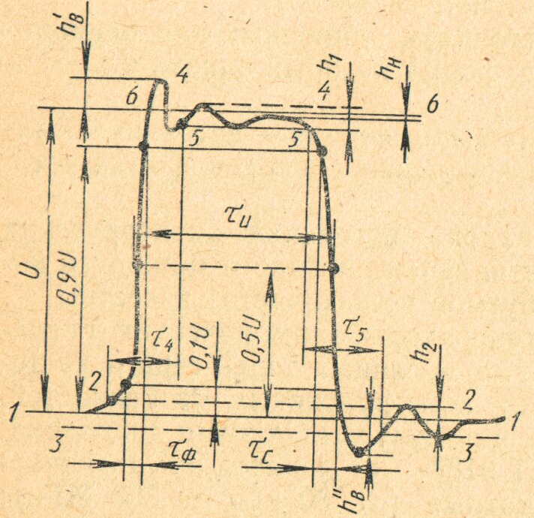

Рис.2.5 – Параметры прямоугольного импульсного сигнала.

Основными параметрами прямоугольного импульса являются: амплитуда U, длительность импульса τ_{U} , длительность фронта τ_{ф} и среза τ_{ср.} Реальная форма импульса отличается от идеальной. Степень искажения формы реального импульса оценивается неравномерностью вершины, длительностью фронта и среза, величиной выбросов на вершине и в паузах..
Искажения формы сигнала связаны с ограничением полосы пропускания канала У. Ограничение со стороны низких частот влекут за собой осцилляции и спад на вершине. Ограничение со стороны высоких частот вызывает увеличение τ_{ф} и τ_{ср}, и появление выбросов на плоской части импульса.
При исследовании импульсных сигналов большое значение приобретает переходная характеристика осциллографа, которая представляет собой изображение единичного скачка напряжения (рис. 2.6).

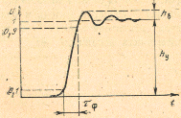
Рис. 2.6 – Переходная характеристика осциллографа.

Параметром является время нарастания τ_{н} – интервал времени, в течение которого луч проходит путь от уровня 0,1 до уровня 0,9 от установившегося значения. Если плоская часть переходной характеристики имеет выброс δ или осцилляции, то используется дополнительный параметр τ_{у} – время установления, отсчитываемое от момента уровня сигнала 0,1 до момента уменьшения осцилляций до заданного уровня.
При измерении параметров прямоугольных импульсов длительность фронта включает в себя время нарастания переходной характеристики. Когда они соизмеримы, время нарастания необходимо исключить.

$$τ_{ф}=\sqrt{τ_{ф\text{.}\text{изм}\text{.}}^{2}−τ_{н}^{2}}$$

При длительности фронта, во много раз превышающей время нарастания переходной характеристики, на изображении импульса никаких выбросов не наблюдается.

  - Описание лабораторной установки.
В работе используются: измерительный генератор импульсных сигналов, электронный осциллограф, электронный цифровой частотомер и лабораторный макет (рис. 2.7).
Лабораторный макет содержит дифференцирующую цепь, параметры которой изменяются переключателем за счет изменения R_{Н.}

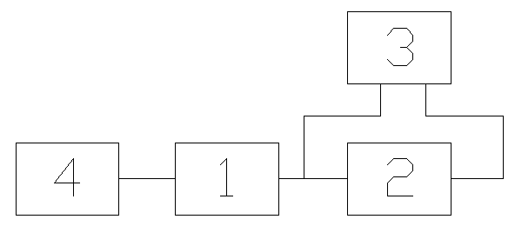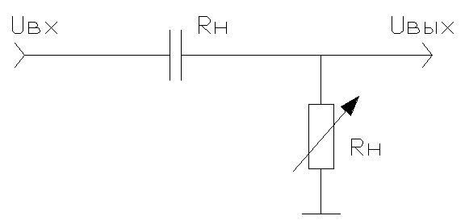
а) б)

1 – генератор импульсных сигналов;
- – лабораторный макет;
- – осциллограф;
- – частотомер.

Рис. 2.7 – Схема лабораторной установки (а) и дифференцирующей цепи (б).

Сигнал от генератора подается на вход лабораторного макета и один из каналов вертикального отклонения У₁ электронного осциллографа. С выхода лабораторного макета сигнал подается на второй канал вертикального отклонения У₂ электронного осциллографа. На экране осциллографа можно наблюдать оба сигнала одновременно, а при измерениях – каждый в отдельности. Параметры сигналов определяются при измерениях геометрических размеров осциллограмм. Для измерения частоты исследуемого сигнала в измерительной установке используется частотомер.

  - Порядок выполнения работы.
    - Установить выходной сигнал импульсного генератора заданной длительности, частоты и амплитуды. Параметры сигнала задает преподаватель.

    - Подключить осциллограф ко входу лабораторного макета и измерить все параметры входного сигнала.
      - Для измерения амплитуды необходимо:
- поставить переключатель «V/ДЕЛ» в такое положение, при котором амплитуда импульса будет максимальной в пределах экрана;
- ручкой «УРОВЕНЬ» установить устойчивое изображение;
- поставить переключатель «ВРЕМЯ/ДЕЛ и ВРЕМЯ ЗАДЕРЖКИ» в положение, при котором на экране наблюдается один период исследуемого сигнала;

- установить ручку « » вертикального перемещения так, чтобы минимальный уровень сигнала совпадал с одной из нижних линий масштабной сетки, а максимальный – находился в пределах экрана.
- измерить расстояние между крайними точками размаха амплитуды вертикального отклонения. Если на вершине импульса имеются осцилляции и выбросы, необходимо усреднить их величину, т.е. провести некоторую условную линию, которую и принять за максимальное значение амплитуды импульса;
- умножить расстояние, измеренное выше, на показание переключателя «V/ДЕЛ».
      - Для измерения длительности импульса необходимо:

- установить ручку « » вертикального перемещения так, чтобы изображение импульса было симметрично относительно центральной горизонтальной линии;
- измерить расстояние между фронтами на уровне 0,5 амплитуды сигнала;
- умножить расстояние, измеренное выше, на показание переключателя «ВРЕМЯ/ДЕЛ и ВРЕМЯ ЗАДЕРЖКИ»; при применении растяжки длительности «0,1», ответ необходимо умножить на 0,1.
      - Для измерения длительности фронта и среза необходимо:
- установить переключатель «ВРЕМЯ/ДЕЛ и ВРЕМЯ ЗАДЕРЖКИ» на наибольшую скорость развертки, при которой расстояние между точками на фронте импульса – уровень 0,1U и 0,9U – будет максимальным, но не более 8 делений шкалы по горизонтали;
- измерить горизонтальное расстояние между точками на уровне 0,1U и 0,9U.
- умножить расстояние, измеренное выше, на показание переключателя «ВРЕМЯ/ДЕЛ и ВРЕМЯ ЗАДЕРЖКИ»; при исследовании растяжки длительности ответ необходимо умножить на 0,1;
- повторить описанную процедуру для определения длительности среза.
      - Зарисовать осциллограмму входного импульса.
      - Для определения частоты следования импульсов необходимо:
- установить переключателем «ВРЕМЯ/ДЕЛ и ВРЕМЯ ЗАДЕРЖКИ» такую скорость развертки, чтобы на экране было изображение по крайней мере двух импульсов;

- установить ручку « » вертикального перемещения так, чтобы изображение импульсов было симметрично относительно центральной линии;

- измерить расстояние между фронтами или срезами соседних импульсов на уровне 0,5 амплитуды сигнала;
- умножить расстояние, измеренное выше. на показание переключателя «ВРЕМЯ/ДЕЛ и ВРЕМЯ ЗАДЕРЖКИ»; это будет период следования импульсов Т.
- рассчитать частоту, используя формулу:

$f_{\text{ОСЦ}}=\frac{1}{Т}$.

2.4.2.6 Подключить выход генератора к электронному частотомеру и измерить частоту следования импульсов f.
      - Рассчитать абсолютную и относительную погрешность измерения частоты с помощью осциллографа; используя формулы:

$Δf=f_{\text{ОСЦ}}−f$ ; $δ=\frac{Δf}{f}⋅\text{100}\text{\%}$.

    - Подать на осциллограф сигнал с выхода лабораторного макета при R_{Н} = R_{max}, зарисовать осциллограмму, определить параметры выходного импульса, повторив п.п. 2.4.1 – 2.4.3, 2.4.5.

    - Подключить сопротивление R_{Н} = R_{mix} и зарисовать осциллограмму выходного импульса. Объяснить причины и характер изменения сигнала.

    - Сравнить результаты измерений п.4.2 и п.4.3 и объяснить причины и характер изменения выходного сигнала.

    - Изменяя частоту следования импульсов, качественно оценить изменения входного сигнала от идеального П-образного.

  - Содержание отчета.
Отчет должен содержать:
- цель работы;
- основные параметры импульсов и способы их определения;
- схему лабораторной установки и измерительной цепи:
- результаты измерений и расчетов, рисунки осциллограмм;
- качественный анализ осциллограмм;
- выводы.

КОНТРОЛЬНЫЕ ВОПРОСЫ

- Устройство осциллографа.
- Как формируется изображение на экране осциллографа?
- Почему напряжение развертки имеет пилообразную форму?
- Зачем применяется синхронизация от внешнего генератора?
- Какими параметрами характеризуются прямоугольные импульсные сигналы?
- Как с помощью осциллографа можно измерить основные параметры прямоугольного импульса?
- Каковы причины искажения формы прямоугольных импульсов?
- Какие факторы влияют на точность осциллографических измерений?

ЛАБОРАТОРНАЯ РАБОТА №3

МЕТОДЫ ИЗМЕРЕНИЯ ПАРАМЕТРОВ ГАРМОНИЧЕСКИХ ЭЛЕКТРИЧЕСКИХ СИГНАЛОВ

3.1 Цель работы.
Изучить методы измерения частоты, амплитуды и фазового сдвига гармонических колебаний электрических сигналов.

3.2 Краткие теоретические сведения.
Основными характеристиками гармонических сигналов являются амплитуда, частота и фаза:

$U(t)=\text{Um}⋅\text{sin}(ω⋅t+ϕ_{0})$,

где $ω=2⋅π⋅f$.
Частота f или период $T=\frac{1}{f}$ являются основными параметрами любого гармонического или периодического процесса. В общем случае частота характеризуется числом идентичных событий, происходящих за единицу времени.
Единица частоты – герц – соответствует одному колебанию за 1 с. Частота электрических колебаний, используемых в электронике, радиотехнике и других близких к ним областях науки и техники, лежат в пределах от долей герц до сотен гигагерц.
Измерение частоты и интервалов времени, а также хранение и воспроизведение их единиц лежат в основе многочисленных измерительных задач. Частота связана с длинной волны: $f=\frac{c}{λ}$, где $c=3⋅{\text{10}}^{8}м/с$ -скорость света в свободном пространстве; $λ$- длина волны в м. Следовательно, измерения частоты, времени или длины волны теоретически равноценны. Но техника измерений частоты является наиболее точной по сравнению с техникой измерений других величин, что и послужило предпосылкой для сведения измерений других физических величин к измерению частоты и временных интервалов.
Частоту можно измерять методом сравнения, резонансным методом и методом дискретного счета.
Метод сравнения основан на сравнении измеряемой величины с частотой образцового источника сигнала. Если в качестве индикатора равенства частот используется осциллограф, то метод называется осциллографическим. Метод сравнения используется в широком диапазоне частот, включая СВЧ. Погрешность измерения зависит, главным образом, от погрешности установления образцовой частоты и может составлять 10^{– 13}.
Резонансный метод основан на явлении резонанса, возникающего в колебательном контуре. При этом измеряемая частота сравнивается с известной частотой колебательного контура, настроенного в резонанс. Результат считывается со шкалы элемента настройки. Метод применяется на высоких и сверхвысоких частотах. Погрешность может составлять до 10^{– 4}.
Измерение частоты цифровым методом основано на преобразовании исследуемого сигнала в последовательность кратковременных импульсов той же частоты и на подсчете числа этих импульсов за известный интервал времени. Погрешность измерений может достигать 10 ^{– 11} и менее в диапазоне до сотен гигагерц.
Фаза характеризует гармонический процесс в рассматриваемый момент времени. Фазой напряжения $U(t)=\text{Um}⋅\text{sin}(ω⋅t+ϕ)$ является весь аргумент синусоидальной функции; величину ϕ называют начальной фазой.
Когда электрический сигнал проходит через цепь, в которой он задерживается, появляется фазовый сдвиг. Колебательные контуры, фильтры, фазовращатели и четырехполюсники вносят фазовый сдвиг между входными и выходными напряжениями:

$ϕ=ω⋅t_{З}$,

где t_{З} – длительность задержки в секундах.
Разностью фаз двух гармонических колебаний

$$U_{1}(t)={\text{Um}}_{1}\text{sin}(ω_{1}t+ϕ_{1})$$

$$U_{2}(t)={\text{Um}}_{2}\text{sin}(ω_{2}t+ϕ_{2})$$

называется модуль разности аргументов синусов

$$ϕ=\left|(ϖ_{1}t+ϕ_{1})−(ϖ_{2}t+ϕ_{2})\right|=\left|(ϖ_{1}−ω_{2})t+(ϕ_{1}−ϕ_{2})\right|$$

При ω₁=ω₂=ω разность фаз равна разности начальных фаз: ϕ=ϕ₁-ϕ₂. Фазовый сдвиг является постоянной величиной и не зависит от момента отсчета.
Обозначим через ΔТ интервал времени между моментами, когда сигналы находятся в одинаковых фазах. Тогда сдвиг фаз

$ϕ=ω⋅ΔT=2π\frac{ΔT}{T}=\text{360}\frac{ΔT}{T}$,

где Т – период гармонических сигналов.
Способы измерения фазового сдвига многообразны:
- компенсационный (нулевой) метод, является разновидностью метода сравнения, суть которого заключается в сравнении фазового сдвига с фазовым сдвигом, создаваемым измерительным фазовращателем (фазовращатель – четырехполюсник с регулируемым сдвигом фаз между входным и выходным напряжением);
- метод преобразования разности фаз в ток или напряжение с последующим измерением этих величин;
- цифровой метод, включающий две основные операции: преобразование фазового сдвига в интервал времени и измерение этого интервала методом дискретного счета;
- осциллографический метод, при котором исследуемые колебания подают на экран двухлучевого (двухканального) осциллографа и по измеренным параметрам изображения определяют фазовый сдвиг.

    - Принцип действия цифрового частотомера.
Структурная схема цифрового частотомера приведена на рис. 3.1.а.

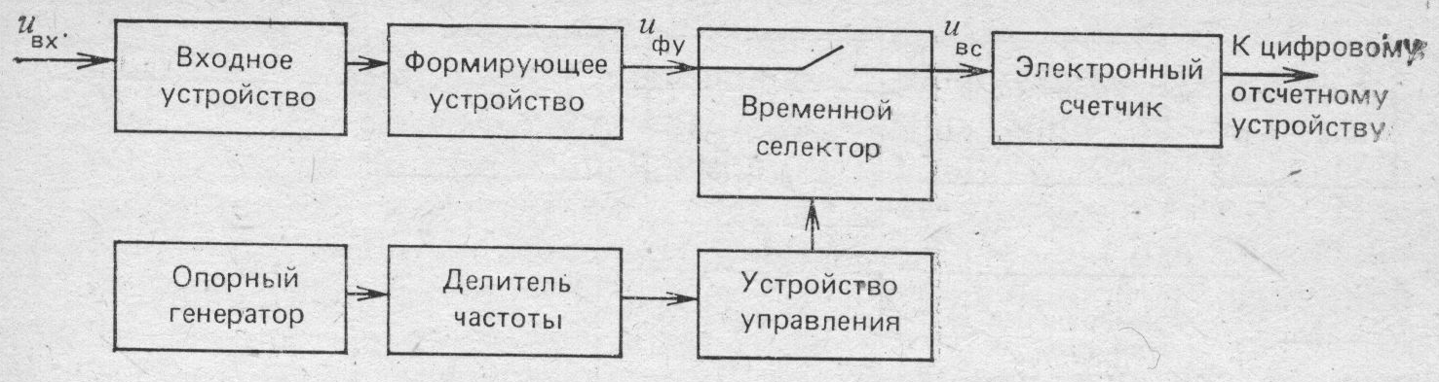

а)

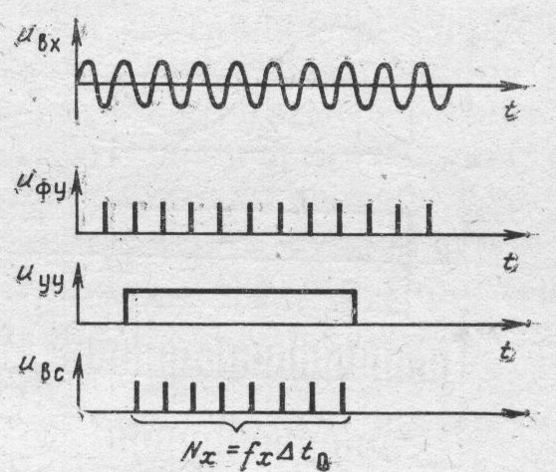

б)

Рис. 3.1 – Структурная схема и диаграмма работы цифрового частотомера.

Основными элементами частотомера являются:
- опорный (образцовый) генератор с кварцевой стабилизацией и термокомпенсацией. Основные требования к генератору – высокая стабильность и точность исходной калибровки частоты;
- входное устройство, содержащее схемы автоматической регулировки усиления, подавления внешних помех, а также средства защиты прибора от перегрузок;
- формирующее устройство, создающее последовательность кратковременных импульсов, частота следования которых равна частоте исследуемого сигнала;
- делитель частоты служит для уменьшения частоты импульсов высокочастотного кварцевого генератора с целью формирования требуемой длительности стробирующего импульса;
- устройство управления формирует прямоугольный строб-импульс, длительность которого определяет время счета Т₀, обычно длительность выбирается кратной 10 ^{– k}, где k=0;1;2....
- временной селектор управляется строб – импульсом; при его поступлении на время Т₀ открывается путь счетным импульсам на вход декадного счетчика;
- цифровое отсчетное устройство позволяет получить результат в цифровой форме с указанием размерности измеряемой частоты.
На рисунке 3.1.б приведена диаграмма работы цифрового частотомера.
Исследуемый сигнал U_{вх} поступает на входное устройство, где осуществляется его ослабление или усиление и фильтрация. Формирующее устройство преобразует исследуемый сигнал в последовательность импульсов U_{ФУ} той же частоты. Устройство управления с помощью делителя частоты формирует из частоты опорного генератора стробирующий импульс U_{УУ} длительностью Т₀. При наличии на управляющем входе стробирующего импульса временной селектор пропускает на счетчик сформированные импульсы неизвестной частоты N_{X}. Тогда

$f_{X}=\frac{N_{X}}{T_{0}}$.

Т.к. Т₀=10 ^{– k}, то f_{x}=N_{x}*10 ^{k} Гц.

Множитель 10 ^{k} указывает положение запятой на цифровой отсчетном устройстве и размерность результата (Гц, кГц, МГц).

    - Измерение частоты и фазового сдвига с помощью осциллографа
Частоту гармонического сигнала можно измерять двумя методами, причем оба реализуют сравнение частоты исследуемого сигнала с некоторой образцовой частотой.
При линейной развертки в качестве образцовой используется частота генератора развертки данного осциллографа. Напряжение измеряемой частоты подается на вход канала вертикального отклонения, а частоту генератора развертки изменяют до тех пор, пока на экране не получится изображение одного периода. Тогда измеряемая частота равна установленной частоте развертки. Если же на экране получено изображение нескольких периодов, то измеряемая частота больше частоты развертки в соответствующее число раз (обычно n ≤ 5 – 6).
При синусоидальной развертке генератор развертки осциллографа отключают, а на вход канала горизонтального отклонения подается напряжение образцовой частоты f₀. При подаче на вход канала вертикального отклонения напряжения измеряемой частоты образцовую частоту изменяют до тех пор, пока на экране не получится неподвижная или медленно движущаяся интерференционная фигура Лиссажу. Если она имеет вид прямой, окружности или эллипса, то f_{x}=f₀.
Если осциллограмма имеет более сложную форму, это свидетельствует о кратности частот. Для определения частоты поступают следующим образом: полученную фигуру (рис. 3.2) мысленно пересечем горизонтальной и вертикальной линиями такими образом, что количество точек пересечения было максимальным.



Рис.3.2 – Измерение частоты с помощью фигур Лиссажу.

Подсчитаем количество точек пересечения по горизонтали n_{Г} и по вертикали n_{В}.
Для неподвижной фигуры Лиссажу справедливо следующее соотношение:

n_{г}f₀=n_{в}f_{x}.

Отсюда можно найти значение f_{x}:

$f_{X}=f_{0}⋅\frac{n_{Г}}{n_{B}}$.

Способ фигур Лиссажу применяется при кратности частот до 10.
Кроме описанных методов, можно определять частоту косвенным методом, измерив период сигнала по осциллограмме.
Для определения фазового сдвига на экране двухлучевого (или двухканального) осциллографа совмещают изображения сигналов (рис. 3.3) при включенном генераторе линейной развертки. Измеряя длины отрезков ав и ас, соответствующих времени задержки ΔТ и периоду Т, вычисляют фазовый сдвиг по формуле:

$ϕ=\text{360}\frac{ΔT}{T}=2π\frac{ΔT}{T}$.

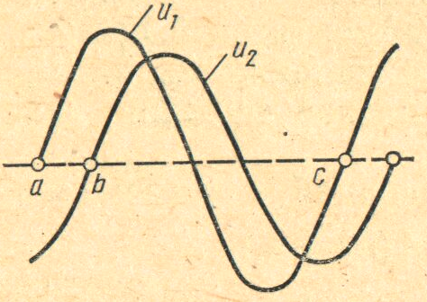

Рис.3.3. Измерение фазового сдвига косвенным методом при включенном генераторе линейной развертки.

  - Описание лабораторной установки
В работе используется измерительный генератор гармонических сигналов, электронный осциллограф, электронный частотомер и лабораторный макет (рис. 3.4).

а) б)

1 – генератор импульсных сигналов;
- – лабораторный макет;
- – осциллограф;
- – частотомер.

Рис. 3.4 – Схема лабораторной установки (а) и дифференцирующей цепи (б).

Сигнал от генератора подается на вход лабораторного макета и один из каналов вертикального отклонения У₁ электронного осциллографа. С выхода лабораторного макета сигнал подается на второй канал вертикального отклонения У₂ электронного осциллографа. На экране осциллографа можно наблюдать оба сигнала одновременно. Параметры сигналов определяются при измерении геометрических размеров осциллограмм. Для измерения частоты исследуемых сигналов используется частотомер.

3.4 Порядок выполнения работы
3.4.1 Установить частоту выходного сигнала генератора, равную нескольким десяткам герц (параметры выходного сигнала генератора задает преподователь).

3.4.2 Подключить осциллограф ко входу макета и измерить U_{вх} и период входного сигнала.
Для измерения амплитуды необходимо:
- поставить переключатель «V/ДЕЛ» в такое положение, при котором амплитуда изображения исследуемого сигнала будет максимальной в пределах экрана;
- ручкой «УРОВЕНЬ» установить устойчивое изображение;
- поставить переключатель «ВРЕМЯ/ДЕЛ и ВРЕМЯ ЗАДЕРЖ» в положение, при котором на экране наблюдается один период исследуемого сигнала;
- установить ручку « » вертикального перемещения так, чтобы минимальный уровень сигнала совпадал с одной из нижних линий масштабной сетки, а максимальный – находился в пределах экрана;
- измерить расстояние между крайними точками размаха амплитуды вертикального отклонения;
- умножить расстояние, измеренное выше, на показатель переключателя «V/ДЕЛ».
Для измерения периода необходимо:
- ручкой « » переместить изображение сигнала так, чтобы оно было симметрично центральной горизонтальной линии;
- измерить горизонтальное расстояние между точками осциллограммы, находящимися в одинаковой фазе;
- умножить расстояние, измеренное выше, на величину, определяемую положением переключателя «ВРЕМЯ ДЕЛ и ВРЕМЯ ЗАДЕРЖ». При применении растяжки длительности «0,1», ответ необходимо умножить на 0,1.

3.4.3 Подать на осциллограф сигнал с выхода лабораторного макета при R_{H}=R_{MAX} и определить параметры выходного сигнала U_{вых} и период, повторив п.3.4.2.

3.4.4 Для измерения разности фаз двух сигналов одинаковой частоты необходимо:
- подать входной сигнал на вход канала вертикального отклонения I , а выходной сигнал – на вход канала 2 электронного осциллографа;
- если сигналы противоположной полярности, то переключателем «ПОЛЯРН» второго канала инвертировать сигнал;
- установить переключателями «V/ДЕЛ» обоих каналов близкие по размеру изображения исследуемых сигналов;
- установить изображения сигналов симметрично центральной горизонтальной линии ручками « » вертикального перемещения;
- установить переключатель «ВРЕМЯ/ДЕЛ и ВРЕМЯ ЗАДЕРЖ» в такое положение, чтобы на экране просматривался один период сигналов;
- измерить горизонтальное расстояние между соответствующими точками сигналов для определения времени задержки;
- умножить измеренное расстояние на величину. Определяемую положением переключателя «ВРЕМЯ/ДЕЛ и ВРЕМЯ ЗАДЕРЖ» ; при применении растяжки длительности «0,1», ответ необходимо умножить на 0,1.

3.4.5 Подключите частотомер и определите действительно значение частоты исследуемого сигнала f_{д}.

3.4.6 повторите все измерения на частотах, кратных 10, до нескольких мегагерц.

3.4.7 Рассчитайте частоту и сдвиг фаз, измеренные с помощью осциллографа, используя формулы:

$f=\frac{1}{T}$; $ϕ=\text{360}\frac{ΔT}{T}$.

3.4.8 Определите абсолютную и относительную погрешность измерения частоты в каждой точке, используя формулы:

$Δf=f−f_{Д}$, $δf=\frac{Δf}{f_{Д}}⋅\text{100}\text{\%}$.

3.4.9 Результаты измерений и расчетов занести в таблицу:

f_{д}, Гц | U_{вх}, В | Т, с | f, Гц | U_{вых}, В | ΔТ, с | ϕ | Δf, Гц | δf, %
  - Содержание отчета
Отчет должен содержать:
цель работы;
основные параметры сигналов и способы их определения;
схему лабораторной установки и измерительной цепи;
основные расчетные формулы;
результаты измерений и расчетов;
выводы.

КОНТРОЛЬНЫЕ ВОПРОСЫ

- Какие параметры характеризуют гармонические электрические сигналы?
- Какие существуют методы измерения параметров гармонических электрических сигналов?
- Как измеряются параметры сигналов осциллографическим методом?
- Как работает цифровой частотомер?
- Что обеспечивает высокую точность измерения частоты и временных отрезков цифровым частотомером?
- Как изменяются параметры выходного сигнала и сдвиг фаз с увеличением частоты входного сигнала?
- Как изменить абсолютную и относительную погрешность измерения частоты с помощью осциллографа?

ЛАБОРАТОРНАЯ РАБОТА №4

МЕТОДЫ ИЗМЕРЕНИЯ ПАРАМЕТРОВ КОМПОНЕНТОВ ЭЛЕКТРО- И РАДИОЦЕПЕЙ С СОСРЕДОТОЧЕННЫМИ ПОСТОЯННЫМИ.

4.1 Цель работы.
Изучить и освоить на практике методы измерения параметров компонентов электро- и радиоцепей с сосредоточенными постоянными.

4.2 Краткие теоретические сведения.

4.2.1 Основные параметры компонентов с сосредоточенными постоянными.
Компонентами с сосредоточенными постоянными являются резисторы, конденсаторы и катушки индуктивности, которые характеризуются рядом параметров и свойств.
Резисторы, конденсаторы и катушки индуктивности помимо основного параметра – сопротивления, емкости и индуктивности – характеризуются еще некоторыми паразитными параметрами. С учетом паразитных параметров резистор, конденсатор и катушку можно характеризовать соответствующими эквивалентными сопротивлением, емкостью и индуктивностью, которые зависят от частоты. Поэтому эквивалентные параметры необходимо измерять на рабочей частоты. В зависимости от целей эксперимента измеряют как основные, так и эквивалентные параметры. Если требуемая точность невысока, то их можно считать одинаковыми.
Схема замещения постоянного резистора на высоких частотах изображена на рис. 4.1.

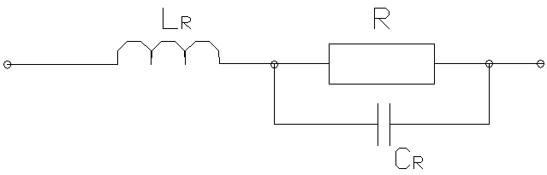

Рис. 4.1. Схема замещения постоянного резистора.

Собственные индуктивности L_{R} и емкости C_{R} постоянного резистора очень малы, так что полное сопротивление вплоть до нескольких десятков мегагерц определяется в основном активным сопротивлением. Когда выполняется условие $R>\sqrt{\frac{L_{R}}{C_{R}}}$ в резисторах, условно называемых высокоомными, преимущественное значение имеет влияние емкости C_{R} и схема замещения резистора принимает вид (рис. 4.2 а).

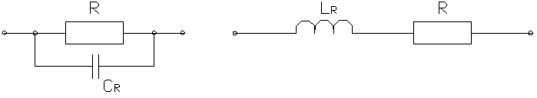
а) б)

Рис. 4.2. Схема замещения высокоомного (а) и низкоомного (б) резистора.

Для резисторов, у которых $R<\sqrt{\frac{L_{R}}{C_{R}}}$, условно называемых низкоомными, преобладающее значение имеет индуктивность L_{R}.
Схема замещения конденсатора (рис. 4.3 а) включает в себя емкость С, индуктивность выводов и обкладок конденсатора L_{C} , а также сопротивление потерь R_{C}, зависящее главным образом от диэлектрических потерь.

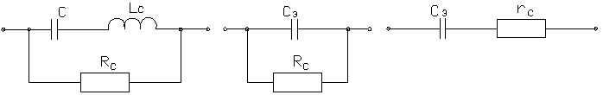
а) б) в)

Рис. 4.3. Схема замещения конденсатора: общая – (а), параллельная – (б) и последовательная – (в).

Собственная частота конденсатора определяется соотношением: $ω_{P}=\frac{1}{\sqrt{L_{C}⋅C}}$.
Рабочая частота конденсатора всегда выбирается из условия $ω<ω_{P}$.
На рабочей частоте конденсатор может быть представлен как параллельной (рис. 4.3 б), так и последовательной (рис. 4.3 в) схемами замещения, параметры которых связаны следующими соотношениями:

$C_{Э}=\frac{1}{2π⋅f⋅X_{C}}=\frac{C}{1−{\left(\frac{ω}{ω_{P}}\right)}^{2}}$;

$r_{C}=\frac{1}{{\left(ω⋅C\right)}^{2}⋅R_{C}}$.

Конденсатор также характеризуется значением тангенса угла диэлектрических потерь, который определяет его качество.
Для последовательной схемы замещения:

$\text{tg}δ=ω⋅C⋅r_{C}$;

для параллельной:

$\text{tg}δ=\frac{1}{ω⋅C⋅R_{C}}$.

Добротность конденсатора можно определить из выражения:

$Q_{C}=\frac{1}{\text{tg}δ}$.

Параметрами катушки индуктивности являются собственная индуктивность L, сопротивление потерь R_{L} и собственная емкость C_{L} (рис.4.4).

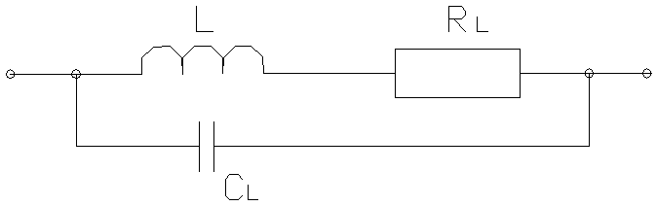

Рис. 4.4 Схема замещения катушки индуктивности.

Сопротивление R_{L} обусловлено омическими потерями, потерями в сердечниках и экранах. Собственная емкость – это емкость между отдельным витками, между витками и экраном катушки, между выводами и т.п.
Катушка индуктивности характеризуется часто добротностью $Q=\frac{ω⋅L}{R_{L}}$ и собственной частотой $ω_{P}=\frac{1}{\sqrt{L⋅C_{L}}}$. Параметры R_{L} и C_{L} сильно зависят от частоты: с ее ростом увеличиваются потери и, следовательно, R_{L}. Емкость С_{L} сильно изменяется вблизи собственной частоты катушки. Обычно катушки применяют на частотах, много меньше собственной, и изменениями C_{L} можно пренебречь.
На частотах $ω<ω_{P}$ схема замещения катушки индуктивности преобразуется (рис. 4.5).

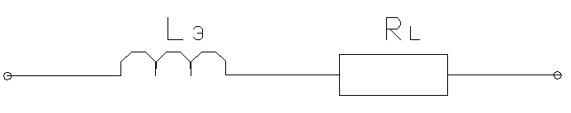

Рис. 4.5. Схема замещения катушки индуктивности на низких частотах.

На этих частотах эквивалентные параметры катушки можно определить из соотношений:

$L_{Э}=\frac{L}{1−{\left(\frac{ω}{ω_{P}}\right)}^{2}}$;

$R_{Э}=\frac{R_{L}}{1−{\left(\frac{ω}{ω_{P}}\right)}^{2}}$.

Большинство методов измерения параметров катушки индуктивности дают значения именно эквивалентных параметров. Если рабочая частота $ω<0\text{.}1⋅ω_{P}$, то с погрешностью менее 1% можно считать, что $L_{Э}=L$, $R_{Э\text{\} \} =R rSub \{ size 8\{L\} \} \} \{}}$.

4.2.2 Методы измерения сопротивлений.
Активное сопротивление можно измерять прямыми и косвенными методами.
Для измерения сопротивления постоянному току применяются омметры – приборы, принцип измерения которых состоит в преобразовании сопротивления в ток или напряжение, пропорциональные значениям измеряемого сопротивления.
На рис. 4.6 приведены схемы электромеханических омметров. Они состоят из источника питания (гальванических элементов или миниатюрных аккумуляторов), магнитоэлектрического измерительного механизма, отградуированного в единицах сопротивления, добавочного и калибровочного резисторов.

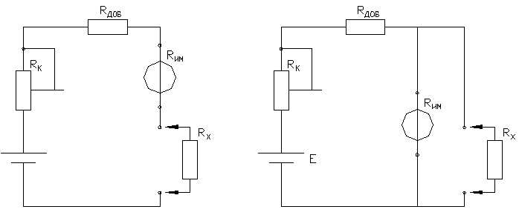
а) б)
Рис. 4.6. Схемы электромеханических омметров с последовательным (а) и параллельным (б) подключением измеряемого сопротивления.

В омметре по схеме на рис. 4.6 а сопротивление R_{X} включают последовательно с измерительным механизмом. При этом шкала получается обратной: нулевое отклонение стрелки соответствует $R_{X}=∞$, а максимальное - $R_{X}=0$. Эту схему применяют для измерения больших сопротивлений: $R_{X}>{\text{10}}^{3}$ Ом.
В омметре с параллельным включением измеряемого сопротивления (рис. 4.6 б) шкала получается прямой, но не равномерной. Эту схему используют для измерения малых сопротивлений.
Градуировка этих омметров сильно зависит от напряжения источника питания. Поэтому перед началом измерения необходимо произвести калибровку прибора. В схеме на рис. 4.6 а стрелку устанавливают на ноль с помощью калибровочного резистора R_{K} при закороченных зажимах «R_{X}», а в схеме на рис. 4.6 б ее совмещают с отметкой «$∞$» при разомкнутых зажимах «R_{X}».
Электронные омметры выполняют на основе усилителя постоянного тока (УПТ) с большим коэффициентом усиления, охваченного отрицательной обратной связью (рис. 4.7).

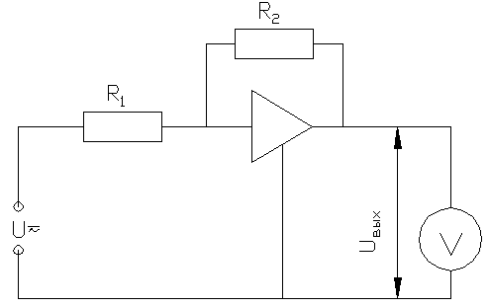

Рис. 4.7. Схема электронного омметра.

Напряжение на выходе усилителя:

$U_{\text{ВЫХ}}=−\frac{U⋅R_{2}}{R_{1}\left(1+\frac{1}{k⋅β}\right)}$,

где k – коэффициент усиления УПТ без обратной связи;
$β=\frac{R_{1}}{R_{1}+R_{2}}$ - коэффициент усиления обратной связи.
При достаточно большом коэффициенте усиления УПТ kβ>>1 и напряжение не выходе усилителя принимает вид:

$U_{\text{ВЫХ}}=−U\frac{R_{2}}{R}$.

Если измеряемое сопротивление включить в цепь обратной связи (R₂=R_{X}), то выходное напряжение будет пропорционально значению R_{X}. Вольтметр градуируется в единицах сопротивления, шкала получается равномерной. Сопротивление R₁ определяет ток в измерительной цепи и используется для расширения пределов измерения.
Наиболее распространенным косвенным методом измерения сопротивлений является метод амперметра – вольтметра. Этот метод может применяться для измерения различных по значению сопротивлений. Достоинство его заключается в том, что через резистор можно пропустить такой же ток, как и в рабочих условиях, что особенно важно при измерениях сопротивлений, величина которых зависит от тока. Значение сопротивлений определяют по закону Ома: $R_{X}=\frac{U}{I}$.
На рис. 4.8 приведены схемы измерения сопротивления методом амперметра – вольтметра на постоянном токе.

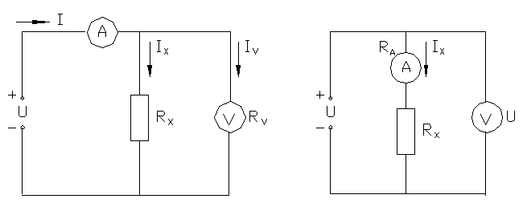
а) б)
Рис. 4.8. Схема измерения сопротивления методом амперметра – вольтметра.

В зависимости от способа подключения измерительных приборов на результат измерения могут влиять собственные сопротивления амперметра и вольтметра.
Для схемы 4.8 а:

$R_{X}=\frac{U}{I}=\frac{U}{I−I_{V}}=\frac{U}{I−\frac{U}{R_{V}}}$,

Если R_{V}>>R_{X}, то $R_{X}=\frac{U}{I}$.
Тогда ${ΔR}_{X}=\frac{R_{X}⋅R_{V}}{R_{X}+R_{V}}−R_{X}=−\frac{R_{X}^{2}}{R_{X}+R_{V}}$ и $δ=−\frac{R_{X}}{R_{X}+R_{V}}$, т.е. относительная погрешность становится минимальной.
Такая схема предпочтительна для измерения малых сопротивлений.
Для схемы 4.8 б:

$R_{X}=\frac{U}{I_{X}}−R_{A};{}^{}{ΔR}_{X}=R_{A};{}_{}δ=\frac{R_{A}}{R_{X}}$. Если R_{A}<<R_{X}, то относительная погрешность будет минимальной.
Такая схема рекомендуется для измерения относительно больших сопротивлений.
Для измерения на переменном токе можно использовать следующую схему (рис. 4.9).

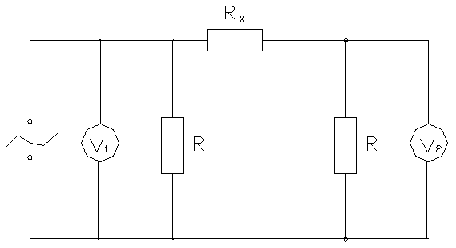

Рис. 4.9. Схема измерения сопротивления на переменной токе.

В этом случае:

$R_{X}=\frac{U_{X}}{I_{X}};{}^{}U_{X}=U_{\text{ВХ}}−U_{\text{ВЫХ}};{}_{}I_{X}=\frac{U_{\text{ВЫХ}}}{R}$;

$R_{X}=\frac{U_{\text{ВX}}−U_{\text{ВЫХ}}}{U_{\text{ВЫX}}}⋅R$.

4.2.3 Методы измерения параметров конденсаторов и катушек индуктивности.
Для измерения параметров конденсаторов и катушек индуктивности применяют резонансные методы и методы сравнения частот (или генераторные).
При резонансном методе измерительной схемой является колебательный контур, состоящий из рабочего элемента и компонента. В качестве рабочего элемента обычно используется конденсатор переменной емкости. Определив резонансную частоту контура, емкость рабочего конденсатора и другие величины (например, Q), вычисляют параметры исследуемого компонента.
Резонансные измерения производятся в широком диапазоне частот – от нескольких десятков килогерц до сотен мегагерц. При этом определяют действующие значения параметров, т.е. параметры на частоте измерения, которые отличаются от значений, измеренных на низких частотах, из-за влияния паразитных параметров.
Принцип действия прибора, основанного на сравнении частот двух генераторов, иллюстрируется схемой на рис. 4.10.

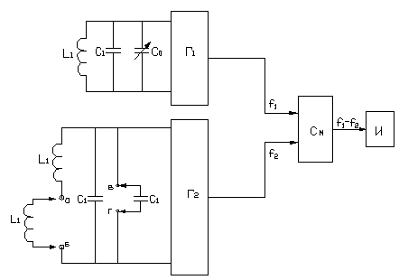

Рис. 4.10. Схема прибора для измерения параметров компонентов генераторным методом.

Схема имеет два идентичных высокочастотных генератора Г₁ и Г₂, колебательные контура которых выполнены из одинаковых компонентов: L₁=L₂ и С₁=С₂. В контур генератора Г₁ включены образцовые конденсаторы переменной емкости С₀, а в колебательный контур генератора Г₂ последовательно может быть включена исследуемая катушка (зажимы а - б), или параллельно – исследуемый конденсатор (зажимы в – г).
Сигналы с обоих генераторов подаются на смеситель, с выхода которого снимается колебание разностной частоты. Равенство частот фиксируется по нулевым биениям и индицируется с помощью электронного индикатора или телефона.
Перед измерением при замкнутых зажимах а – б и разомкнутых в – г генераторы настраиваются на одинаковую частоту путем подстройки генератора Г₁ конденсатором С₀. При включении в контур генератора Г₂ конденсатора С_{Х} равенство частот нарушается. Его восстанавливают путем изменения емкости образцового конденсатора на ΔС₀, тогда С_{Х}=ΔС₀.
Процедура измерения L_{X} аналогична. Только при этом зажимы а – б размыкаются и к ним подключается исследуемая катушка индуктивности. При равенстве частот имеем $\left(C_{0}+C_{1}\right)L_{1}=C_{2}(L_{2}+L_{X})$, тогда

$L_{X}=\frac{L_{1}⋅C_{0}}{C_{2}}=k⋅C_{0}$.

Следовательно, шкала конденсатора может быть проградуирована в единицах индуктивности.

4.3. Описание лабораторной установки.

В лабораторной работе используется измерительный генератор гармонических колебаний, электронный осциллограф, электронный высокочастотный вольтметр, омметр, измеритель индуктивности и емкости и лабораторный макет, который содержит четырехполюсную измерительную цепь с резисторами известного сопротивления. Для измерения сопротивления постоянному току вместо омметра может использоваться универсальный вольтметр, обладающий соответствующими функциями (рис. 4.11).

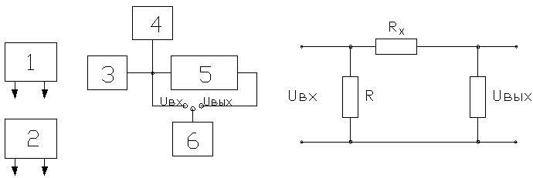
а) б)
1 – омметр (или универсальный вольтметр);
2 – измеритель емкости и индуктивности;
3 – высокочастотный генератор;
4 – электронный осциллограф;
5 – лабораторный макет;
6 – высокочастотный вольтметр.

Рис. 4.11. Схема лабораторной установки (а) и измерительной цепи лабораторного макета (б).

Электронный осциллограф служит для установления формы подаваемого на лабораторный макет сигнала. Сигнал должен быть гармоническим.
Измерение U_{ВХ} и U_{ВЫХ} производится поочередно одним и тем же вольтметром.

4.4 Порядок выполнения работы.

4.4.1 С помощью омметра и измерителя емкости измерить параметры выданных резисторов и конденсаторов, из которых один резистор должен иметь сопротивление в несколько десятков Ом, другой – несколько десятков килоом, а конденсаторы – несколько десятков и несколько тысяч пикофарад.

4.4.2 Повторить измерения каждого компонента десять раз. Обработать результаты многократных измерений и представить результат в стандартной форме, используя формулы для расчета среднеарифметического значения, СКО и доверительного интервала:

$\overline{X}=\frac{\sum_{i=1}^{n}{x_{i}}}{n}$; $\overline{σ}(\overline{X})=\sqrt{\frac{\sum_{i=1}^{n}{(x_{i}−\overline{X})^{2}}}{n(n−1)}}$; $ΔX=t⋅\overline{σ}$; $X=\overline{X}±ΔX$, Р.

4.4.3 Произвести измерения параметров компонентов, указанных в п.4.4.1 методом амперметра – вольтметра на высокой частоте. Компоненты для измерения и частоту устанавливает преподаватель.

4.4.4 Повторить измерения десять раз. Обработать результаты многократных измерений и представить результат в стандартной форме.

4.4.5 Сравнить параметры компонентов, измеренных на постоянном и переменном токе, и проанализировать характер и причины их изменения.

4.5 Содержание отчета.
Отчет должен содержать:
цель работы;
краткие теоретические сведения и расчетные формулы;
схему лабораторной установки;
перечень используемых приборов;
результаты измерений и расчетов, их анализ;
выводы.

Контрольные вопросы.

- Какие основные параметры имеют компоненты с сосредоточенными постоянными?
- Почему полное сопротивление компонентов с сосредоточенными постоянными зависит от частоты?
- Какой вид имеют схемы замещения резистора, конденсатора, катушки индуктивности?
- Что такое tgδ и Q?
- Почему для резисторов с малым сопротивлением важно L_{R}, а для резисторов с большим сопротивлением С_{R}?
- Какие существуют методы измерения сопротивления?
- Какова сущность измерения сопротивления методом омметра?
- Почему для измерения сопротивления методом амперметра – вольтметра применяются разные схемы подключения измерительных приборов?
- Какие существуют методы измерения емкости и индуктивности?
- Как измеряются емкость и индуктивность генераторным методом?

